“饿死三千万谣言”的数据错误
大肆造谣“饿死三千万”言论铺天盖地，都拿出了国家统计局的《中国统计年鉴》来作为计算依据。
孙经先老师专门做了研究，戳穿了造谣者最恶劣的谎言。
请见孙经先老师文章：
https://weibo.cn/sinaurl?u=https%3A%2F%2Fm.9yuntu.cn%2Fdoc%2FmNvDHnjYaaTmpfQRguKraA
或者长按二维码阅读：

笔者根据孙经先老师论文中的观点，狗尾续貂，从两个方面充实一下孙老师的数据。
- 统计局数据
- 口袋户口
一、统计局数据
第一个数据，就是国家统计局自身数据的错误。
我们从每年公布国民经济和社会发展统计公报来看0-14岁人口变化构成。
笔者就2006-2010年国民经济和社会发展统计公报中关于人口数据做了整理如下：
- 统计局发布06年国民经济和社会发展统计公报
http://www.gov.cn:8080/gzdt/2007-02/28/content_537025.htm
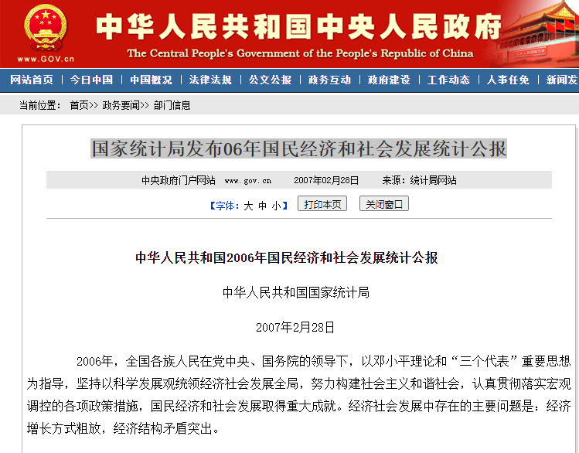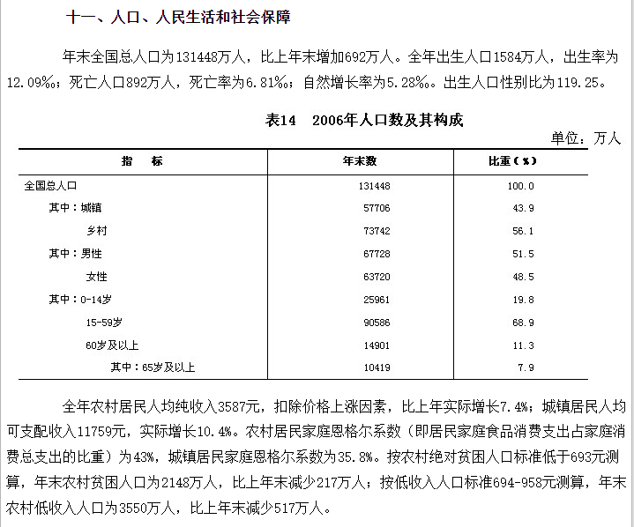
根据2006年国民经济和社会发展统计公报：0-14岁人口25961万人。
- 2007年国民经济和社会发展统计公报
http://www.gov.cn/test/2009-02/26/content_1243894_5.htm
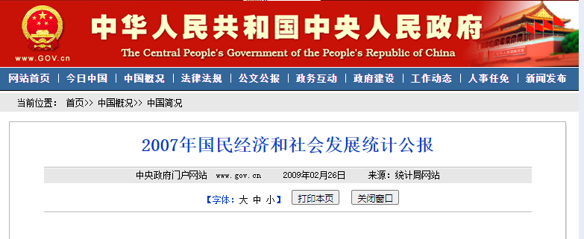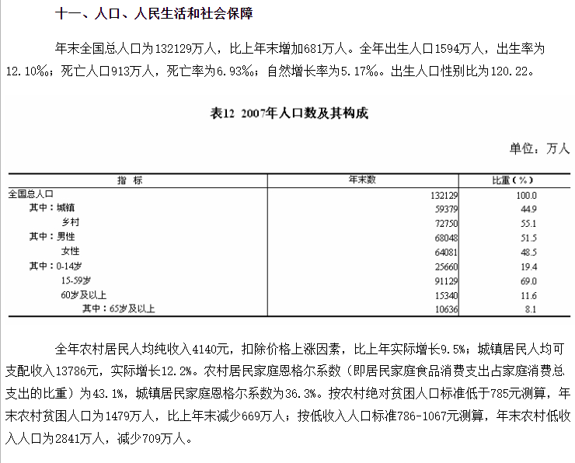
根据2007年国民经济和社会发展统计公报：0-14岁人口25660万人。
- 2008年国民经济和社会发展统计公报
http://www.gov.cn/test/2009-02/26/content_1249960_5.htm
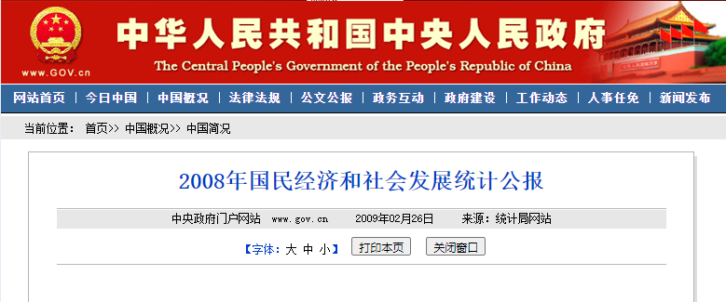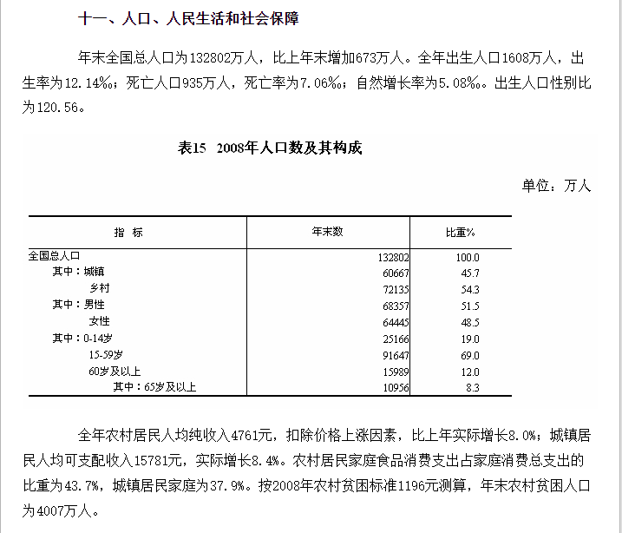
根据2008年国民经济和社会发展统计公报：0-14岁人口25166万人。
- 统计局发布2009年国民经济和社会发展统计公报
http://www.gov.cn:8080/gzdt/2010-02/25/content_1541240.htm
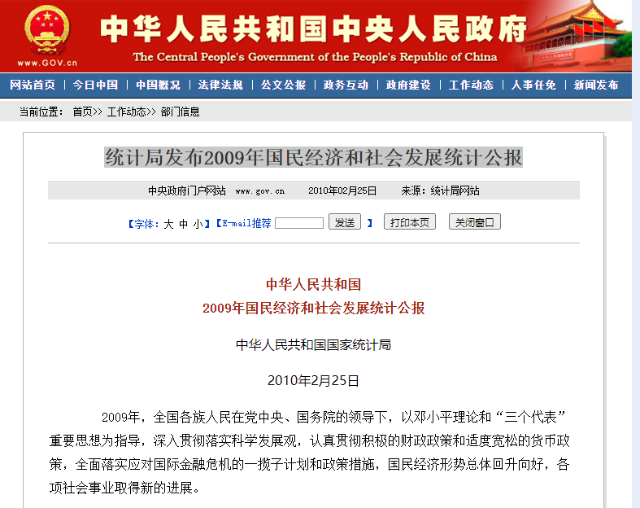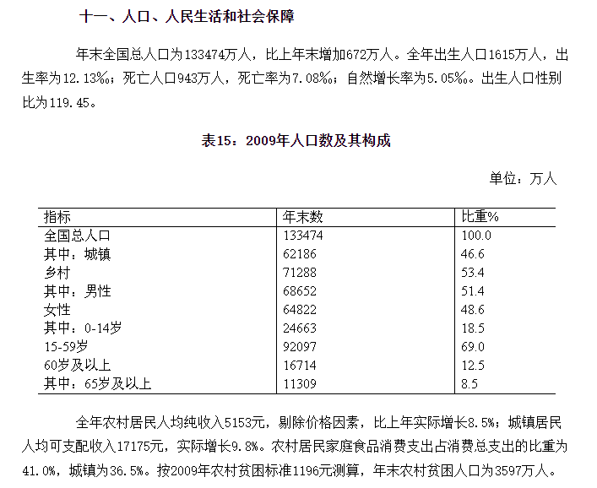
根据2009年国民经济和社会发展统计公报：0-14岁人口24663万人。
统计局发布2010年国民经济和社会发展统计公报
http://www.gov.cn/gzdt/2011-02/28/content_1812697.htm
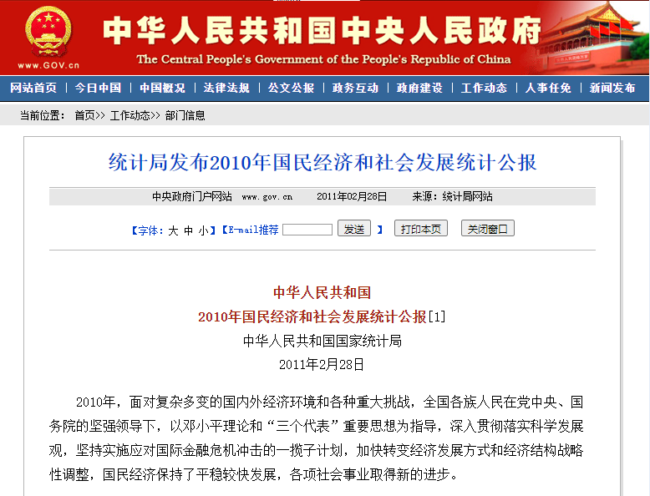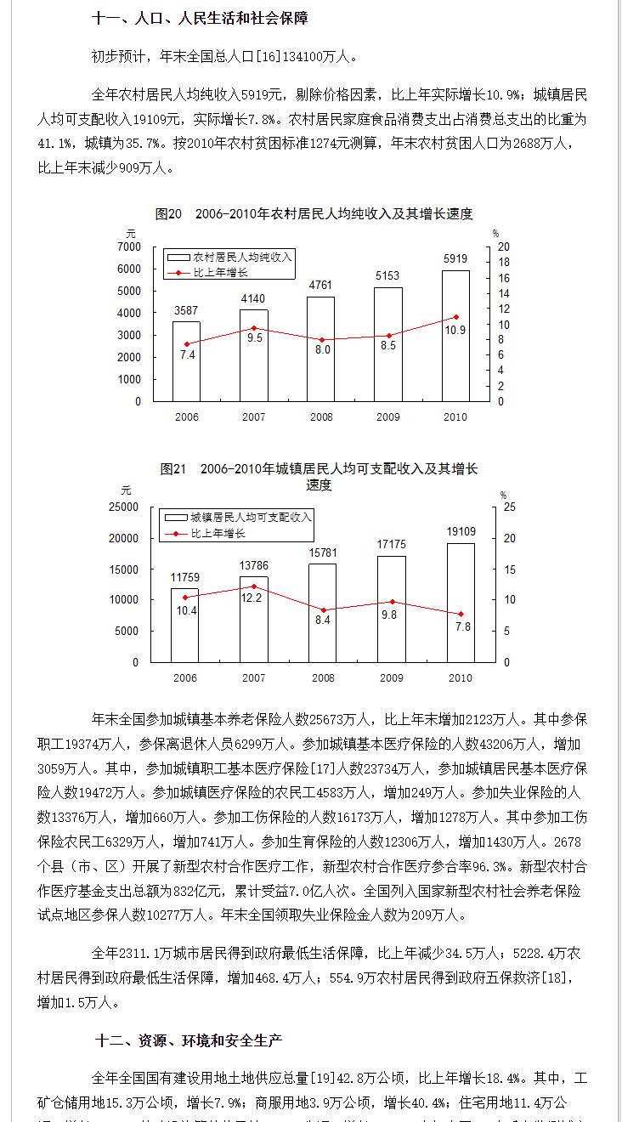

注：2010没有提供人口年龄段数据
因为2010年国民经济和社会发展统计公报中没有写人口组成，为此，笔者专门查找了第六次人口普查官网数据：
- 2010人口普查资料
http://www.stats.gov.cn/tjsj/pcsj/rkpc/6rp/indexch.htm
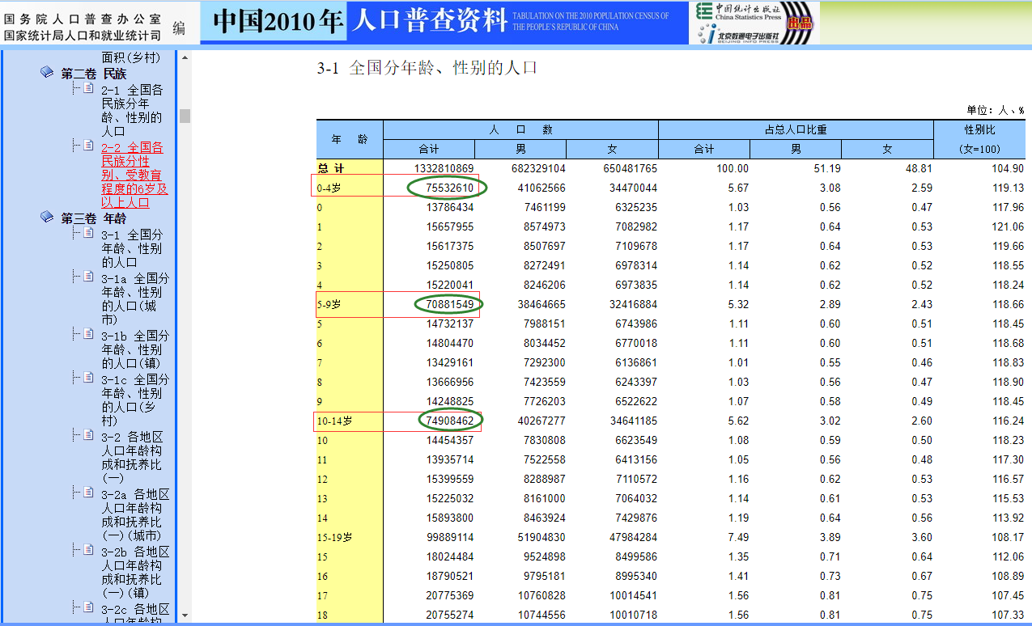
根据上述数据，笔者制作了2010年人口普查的0-14岁人口：22132万人。
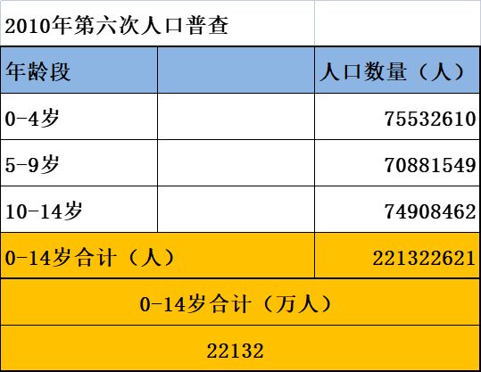
根据上述的历年国民经济和社会发展统计公报以及2010年第六次人口普查数据，笔者制作了一个0-14岁人口数量变化表格（图）。
- 0-14岁人口变化（2006-2010）
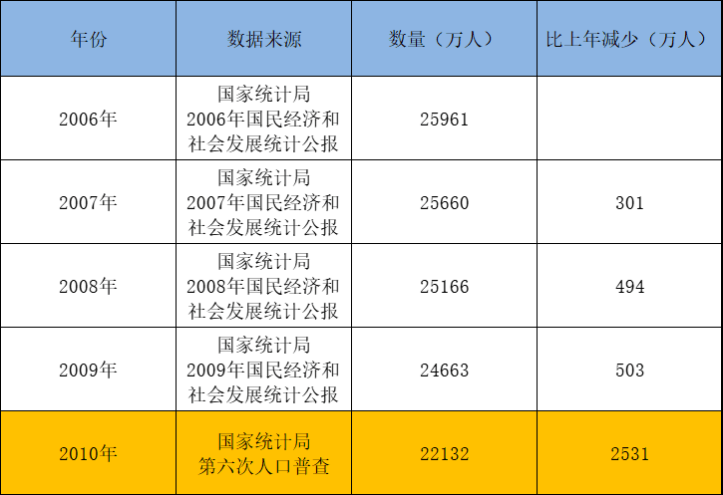
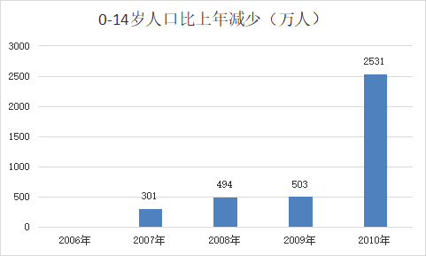
从上图表可以看出，2006-2009每年0-14岁人口减少在300-500万之间。但是到了2010年，突然之间减少了2531万。属于断崖式下降？这是什么原因？
如果按照这个数据，断崖式下降的2500万去除正常减少的500万，还有2000万的断崖式下降。这2000万是“非正常死亡”吗？按照杨继绳、蒋正华之流的计算，这是不是就是饿死的？通过这个2000万，按照他们的统计方法，是否就要放大到饿死1个亿？
2006-2009统计公报人口数据是来自于公安部户籍数据，而2010年数据来自于人口普查。
这说明，国家统计局的人口数据本身就是有问题的。实际上国家统计局的人口数据错误不只这一处。
比如1978年人口数据：
根据国家统计局《建国三十年国民经济统计提要》，1978年人口为95809万人（如下图）：
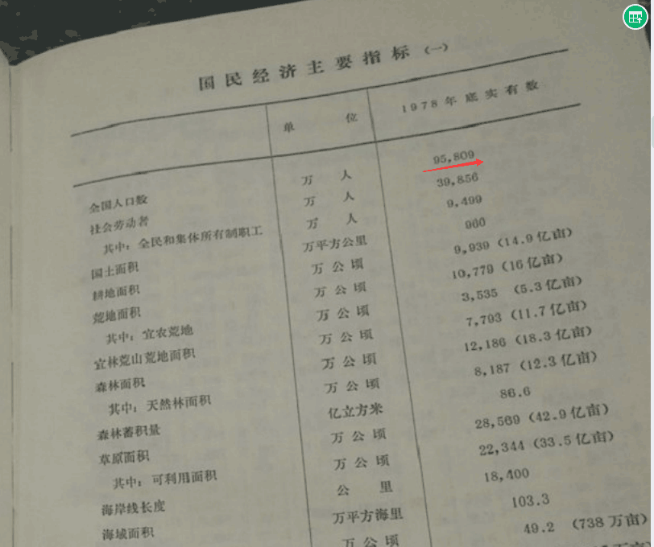
根据国家统计局《新中国50年统计资料汇编》，1978年人口为96259万人（如下图）：
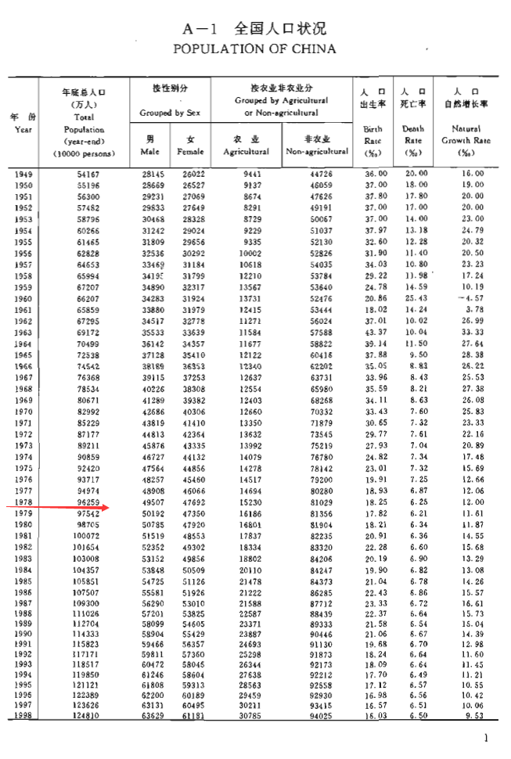
同是国家统计局数据，1978年人口竟然相差450万人
解释完数据本身，我们再看一看户籍本身的问题。
二、口袋户口
口袋户口是什么呢？简单说就是“黑户”，人还活着，但是没有户籍。也就是说，如果按照户籍统计人口，这类人是“死人”。
这类“死人”就是饿死三千万的绝大多数数据来源。
我们先看看口袋户口的政策来源：
1、建国以来重要文献选编12
1959年6月1日，毛主席为中共中央起草《关于大力紧缩社会购买力和在群众中解释当前经济情况的紧急指示》：
【1959年1月以来的工农业生产发展状况，基本上是良好的。今年1至4月份全国工业总产值566亿元，比去年同期的283亿元，增长了96.5%。重要的工业品产量与去年同期相比，钢增长68%，煤增长119.6%，发电设备增长361.4%，棉纱增长68%。许多产品的质量也开始好转，铁路货运量比去年同期增长53.4%。
......
由于1958年各地使用预算外资金和挪用企业流动资金，扩大了计划外的基本建设，多招了大量的职工（1958年年底县以上各类职工总数达到4532万人，比1957年年底的2450万人增加了2082万人，
......
二、控制企业职工人数和工资总额。按照今年经过调整了的生产建设计划，全国县以上企业职工人数，必须在去年职工增加过多的基础上，减少800万到1000万人（包括第一季度已经减少的300万人），能够减到1000万人以上更好。......减少人员首先是减那些来自农村的临时工、合同工，使他们回乡参加农业生产；】
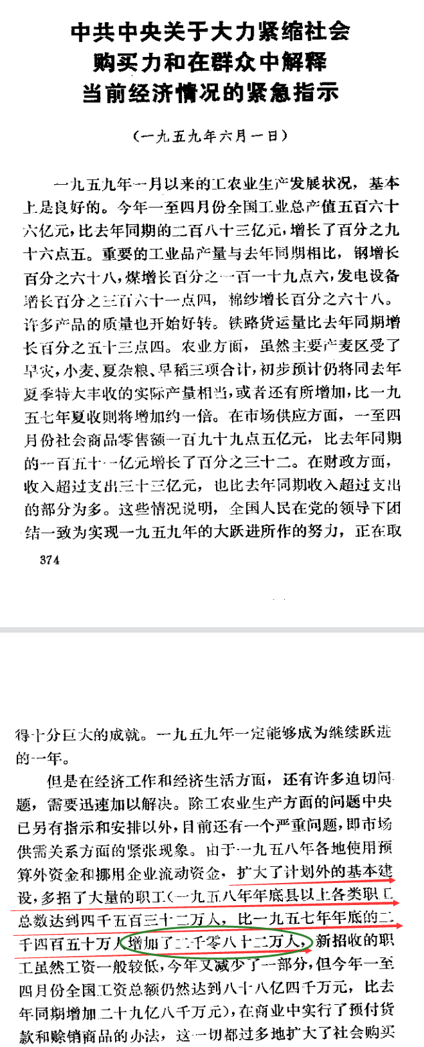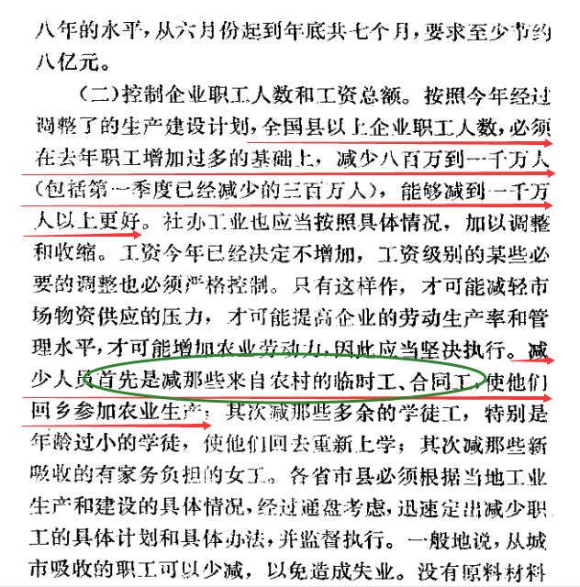
2、建国以来重要文献选编13
1960年8月，北戴河中央工作会议通过了由毛主席主持起草的《关于全党动手，大办农业，大办粮食的指示》（8月10日）：
【当前的中心任务是：鼓足革命干劲，掀起一个群众性的增产节约运动的高潮，缩短基本建设战线，保证生产，保粮，保钢。
一、坚决从各方面挤出一切可能挤出的劳动力，充实农业战线，首先是粮食生产战线。
......由于两三年来抽调了相当大的一批劳动力转为国家的正式职工和临时工、合同工，或者搞短途运输，一般是需要的，合理的，但是其中也有不合理的部分；
......办法是：立即从县和人民公社着手，充分发动群众，从各个方面实行精减，该停办的停办，该缓办的缓办，该减人的减人，该调换的调换（以女代男，以弱代强），挤出一切可能挤出的劳动力，加强田间生产的力量。
......同时，基本建设战线缩短了，合同工和临时工应该精减一批回农村生产，运输砖瓦沙石占用的劳动力、畜力和运输工具都应该大减，常年的基建队伍也要精减，坚决动员盲目流入城市的人口回农村去。】
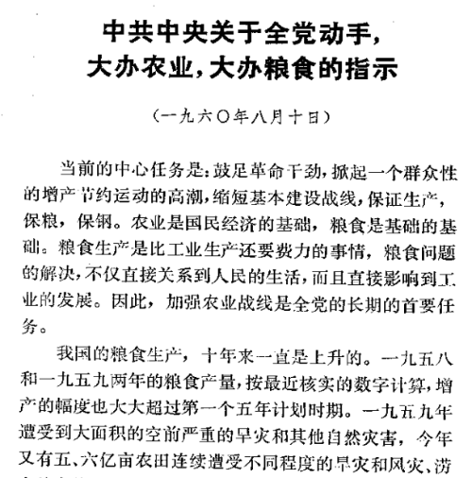
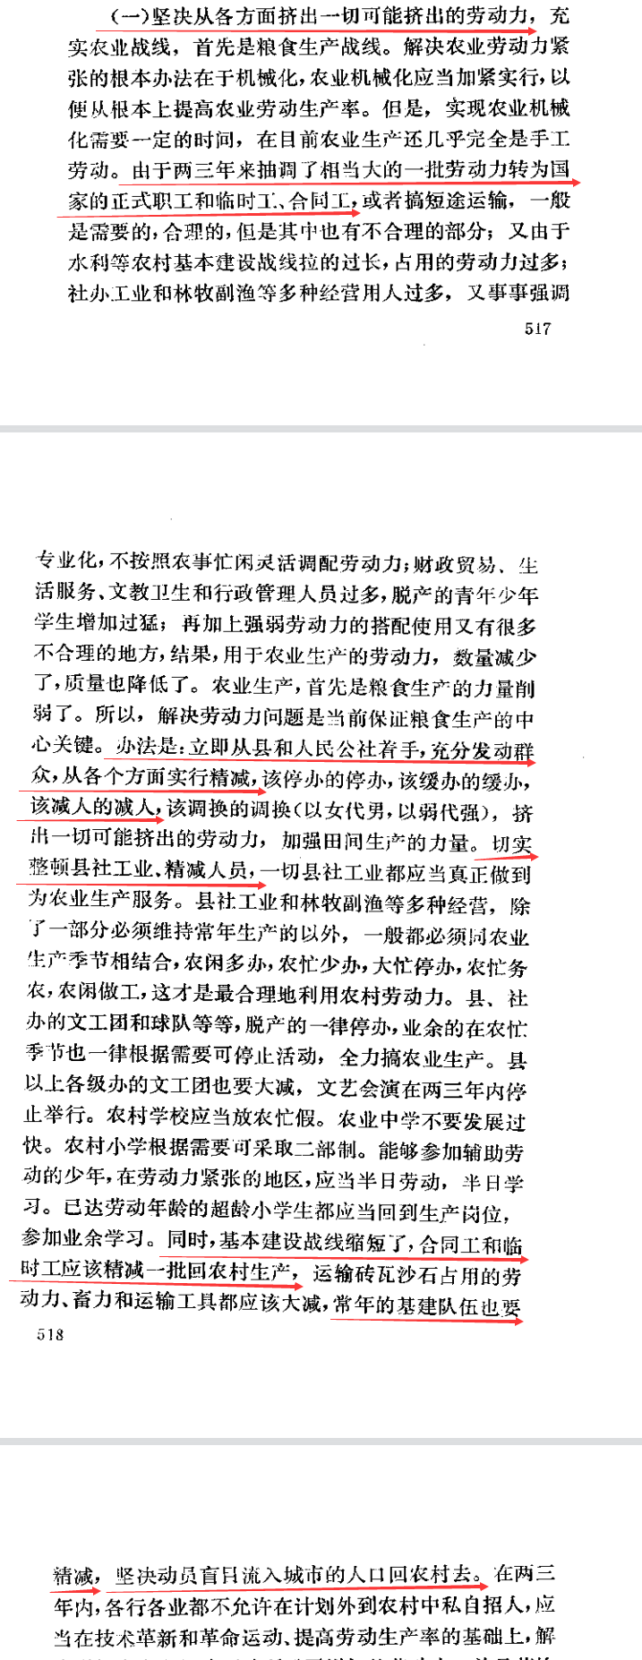
1959年2月，毛主席在第二次郑州会议讲话：
【行政人员和服务行业的人员太多（有的多到30％到40％），必须坚决的减下来。过去八年只增八百万工人，去年全国所增的工人一千万未算在内，（实际上是二千六百万人）中国从张之洞办工业以来产业工人只有四百万，解放以来平均每年增长一百万，即八百万，共一千二百万，而去年一年增了二千六百万，再加上各行各业转过来转过去的四百万，共为三千万，突然增加三千万，一则一喜，一则一忧。上面这三部分人，都有大批浪费，必须坚决减下来，从事农林牧副渔，否则有危险。据说工业浪费20％，要回农村，服务行业要大减，行政人员只许有千分之几。公社不允许有脱产的文工团。生产队与社、县、国家争人力是项严重的问题。】
从上述中央文件以及毛主席讲话可以看出，中央要求压缩工人数量，要压缩几千万，这些压缩首当其冲就是新到城里的“新工人”，压缩的方法就是直接回乡，也就是取消城市户口。这些人有很大一部分人抱着不久还要回城的期望，并没有间户口落到乡村，而是一直在自己的“口袋”里。（详见孙经先老师的文章，链接在文章开头）
我们可以看看口袋户口的实际一些案例：
- 口袋户口案例：
1、网民给总理留言：不懂政策，毕业不小心成为“口袋户口”
http://www.gov.cn/hudong/2018-08/23/content_5315804.htm

【网民留言：不懂政策，毕业不小心成为“口袋户口”
中国政府网
首页 > 互动 > 我向总理说句话
2018-08-23 08:25 来源： 中国政府网
北方：我于2003年大专毕业，在不懂户口政策的情况下落户到了实习单位。工作了3年后回老家烟台，现在一直是自己拿着“口袋户口”，青岛和烟台普查人口都没我的份。我们那批大学生好像是最后一批上大学还要转户口的，之后都不用了。现在村里不接收，户口回不来，像我这种“口袋户口”的大学生也不少，给我们家庭生活带来了很多不便。希望能出台政策解决。谢谢。
2018-08-23】
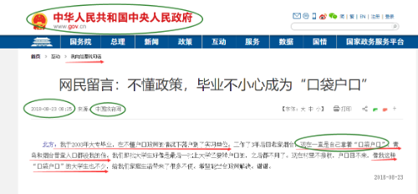
2、泉州这位51年的“口袋户”终于“安了家”
https://baijiahao.baidu.com/s?id=1683983755401422432&wfr=spider&for=pc
【林阿伯的故事还要从上个世纪60年代说起。
林阿伯原名林某全，原是临江街道溪亭社区居民。林某全出生后，家人及邻居都称呼他的别名林某主，后来在工作生活中一直沿用这个名字。
1969年，林某全响应政策，到三明市清流县插队务农。当时林某全就将户口迁出。1980年，林某全被选调到清流县水泥厂工作。1982年， 由于林某全没上过学，不懂得看机器，清流县水泥厂厂长让林某全回清流县插队务农，后林某全自行回到了泉州。
林某全从清流县回泉州后，由于种种原因，一直未在迁往地办理落户手续，将自己的相关户口材料放在“口袋”里，久而久之就成了无户口人员。随后，林某全一直在泉州各地打零工，过着居无定所的日子，51年来也没有出过远门。
今年11月初，临江派出所民警在开展全国第七次人口普查工作时，发现林阿伯是“口袋户口”。没有居民身份证，林阿伯平时生活很不方便，在临江派出所民警和妹妹林某月的劝说下，林某全向派出所提交了申请书，申请恢复原户口。
收到林某全的恢复户口申请后，临江派出所立即指派人员开展调查取证工作。通过沟通联系清流县档案馆、清流县公安局，查看相关档案、户口底档，并走访亲戚、邻居及社区居委会工作人员，查实了林某全别名为林某主，同时也确认了林某全在清流县的工作档案也是沿用林某主这个别名，证明了其身份。】
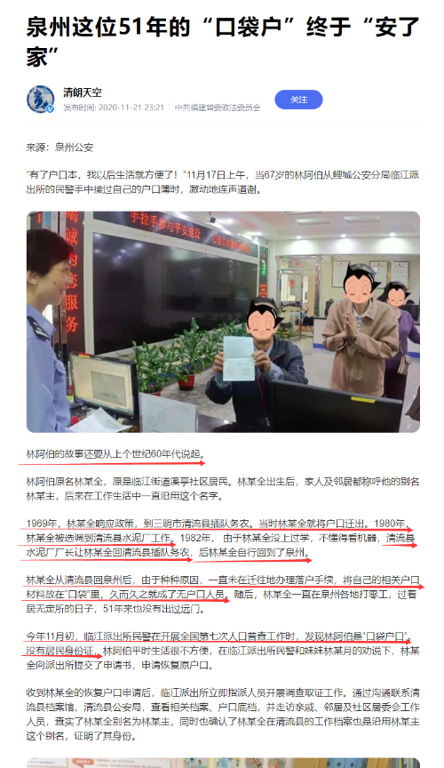
3、男子30年的“口袋户口”终于成功恢复
https://baijiahao.baidu.com/s?id=1686973582455135573&wfr=spider&for=pc
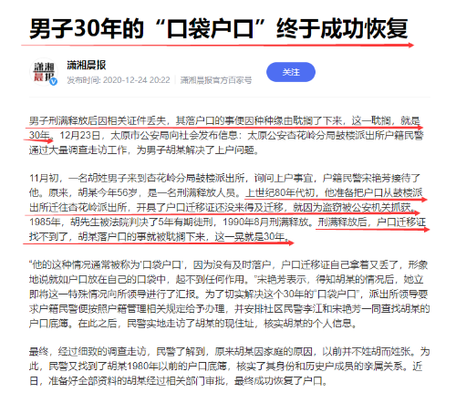
4、“口袋户口”成历史
https://news.sina.com.cn/c/2003-12-09/07451293706s.shtml
【2003年12月09日07:45 海峡网-厦门日报
百姓关心事 年终大盘点”
《厦门市户籍管理若干规定》推出后的4个月，我市户政部门已为2万余名本市以外人员办理了户口迁入手续，接近以往全年的人口增长数
......
曾就读于某职业学校的小陈毕业后因未找到合适的单位，一直把户口揣在口袋里，未能在我市落户。记者从市公安局户政处了解到，现在大学毕业生中“口袋户口”比较多，一是有些人从大城市到小城镇就业后，户口不愿意迁过去；二是因为毕业时没有找到正式单位。而从2003年8月1日起，《厦门市户籍管理若干规定》施行后，优先引进高素质人才，引导人才集聚，凡是愿意到我市工作的应届毕业研究生、双学士学位本科毕业生和普通高等学校全日制本科毕业生，不管是否落实好接收单位，都准许其将户口先迁入本市。这样，一般不会再产生新的“口袋户口”问题。】
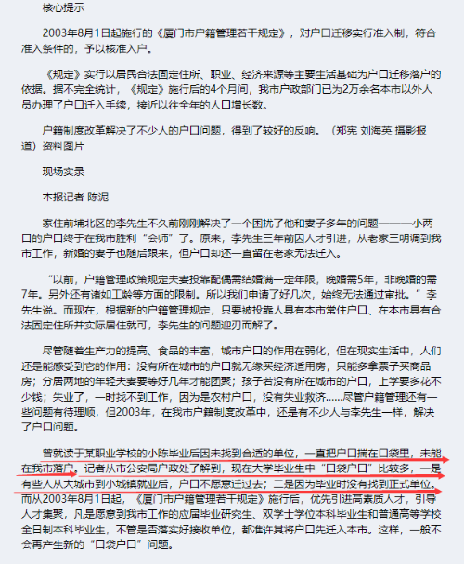
5、研究生遭遇“口袋户口”难题
https://people.rednet.cn/front/messages/detail?id=68492
【研究生遭遇“口袋户口”难题
yueludragon
2006-06-07 22:20:36
咨询求助
您好！我是2003年从中南大学研究生毕业。毕业以后，我签了一家深圳的公司，同时在学校开出了户口迁移证和就业报到证。可是到公司以后，我才知道公司根本没有人事权，不能帮我把户口落到深圳。
我也去过人才市场，工作人员告诉我，户口迁移必须接收单位统一办理，我没有能够办理户口迁移。在这个公司呆了不到几个月，我就出来了，然后再找了一家公司。可是这家公司只把我当社招看待，也不帮我办理户口的事情。
所以直到现在，毕业快三年了，我人已经到上海上班（公司总部在深圳），可我的户口还一直在自己的口袋里面呆着。大家都说我是“黑户”、“口袋户口”。现在我也是30多岁的人了，现在没有户口，结婚都结不成，女朋友吵着要和我分手。
我现在想问一下，象我这种情况，应该怎么办？假如我把户口迁回原籍(我的老家在湖南益阳)，该怎么办？假如放在人才市场，是否可以？都需要办理什么手续？多谢！】
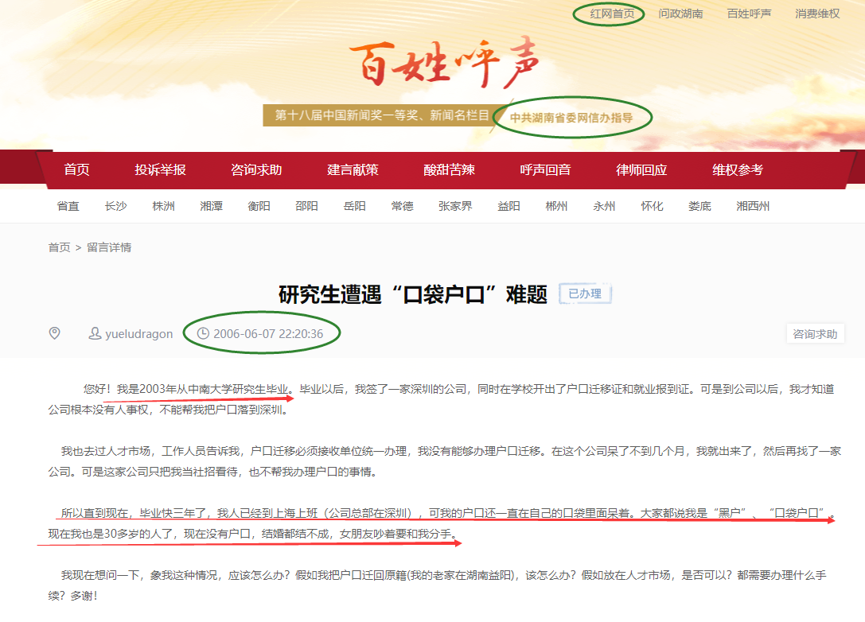
6、年轻人不把户口当回事 当上“口袋户”麻烦不小
https://zjnews.zjol.com.cn/system/2012/01/11/018138728.shtml
【年轻人不把户口当回事 当上“口袋户”麻烦不小
2012年01月11日 17:14:15
浙江在线01月11日讯 “口袋户”对于很多人来说是个新鲜词，但对于有些大学毕业生来说却是一个大麻烦。什么是“口袋户”呢？其实“口袋户”是一个非常形象的形容词，是指个人户口从某地办理迁出手续后，一直没有落户，户口迁移证等相关证明材料都暂由本人保管，即把户口搁到了自己的“口袋”中，这样的户口持有方被形象地称为“口袋户”。“口袋户”户口不在户籍系统内，一旦户主目前持有的身份证过期，户口就会变成“黑户”，极大地影响持有人的生活。从最近几年的情况来看，遇到“口袋户”问题的多为大中院校毕业生，就读时将自己户口签往学校集体户口，毕业后持户口迁移证却没有及时落户，从而成了“口袋户”一族。】
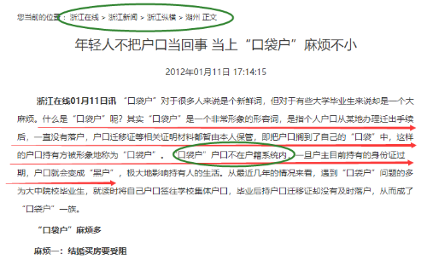
上述的口袋户口数据，说明了大量类似的人的存在，他们在户籍统计中无一例外都是“死人”。即使在2018年还有人给总理网上写信留言反映如何处理“口袋户口”问题。
有的人会说，没有户籍就没有粮食。那是高估了管理能力以及地方的变通措施。
我们仅以口袋户口的第二个新闻为例，“1982年， 由于林某全没上过学，不懂得看机器，清流县水泥厂厂长让林某全回清流县插队务农，后林某全自行回到了泉州。”
在上世纪80年代，还是计划经济，买粮食要凭户籍、粮票，林某全没有户籍，照样在计划经济下生活着。
综上所述，饿死三千万的所谓计算，在计算的最基础的——数据就是错误的。以错误的数据计算出来的结果必然是错误的。
2010比2009的0-14岁人口减少2500万，这个槛是那些可恶卑鄙下流的造谣者无论如何也迈步过去的。

